と　う　じ　　　　　　　こ　ん　だ　て

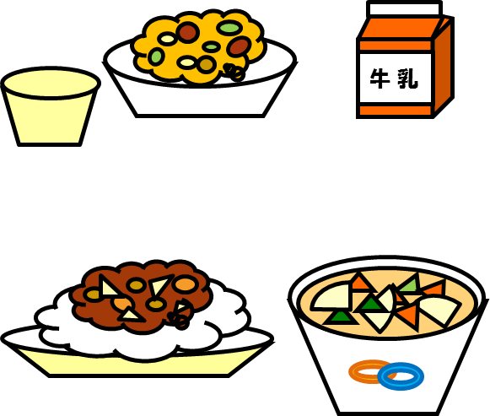

そぼろどん

かぼちゃのいとこに

ゆずふうみじる

ヨーグルト

牛乳



とは１のうちで、のがくなるのことです。

のでは、このからがよみがえるとえて、をうおりがわれていました。

のは、１２２1()です。

「」にはかぼちゃをべよう

「かぼちゃ」は、のでビタミンＡにするカロテンが

たっぷりふくまれています。

　のに、かぼちゃをべると、「やくよけになる」、

「にならない」とわれています。

　にそなえるのですね。

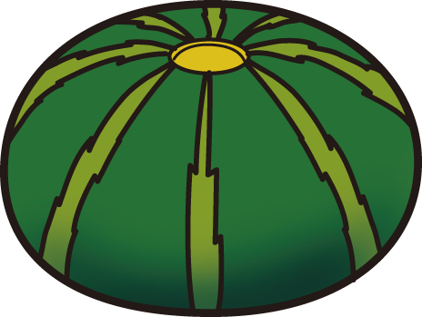

かぼちゃの「いとこ」とは…？

**いとことは、かたいものをおいおい（）いれて、**

**めいめい（）たきこんでいくことから、**

**いとことけられたといわれています。**



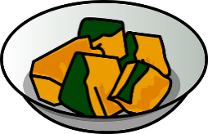

ゆ ず

にはゆずにるがあります。ゆずにればをひかない」とわれています。

また、ゆずはるのにいがかかること　　から、「のがりますように」といういもこめられています。

